Critères pour être éligible
• Les établissements frappés d’interdiction d’accueillir du public par le décret n° 2020-1310 du 29 octobre 2020 ayant une activité commerciale
• Les établissements ayant une activité de restauration /débit de boissons frappés d’interdiction d’accueillir du public par le décret n° 2020-1310 du 29 octobre 2020 et ceux ayant une activité d’hôtellerie.
• Les établissements frappés d’interdiction d’accueillir du public par le décret n°2020-1310 du 29 octobre 2020 ayant une activité commerciale et touristique / sportive / culturelle.
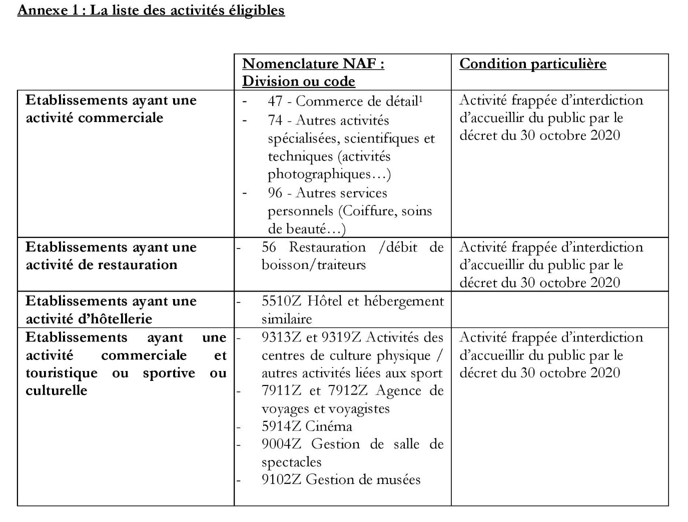
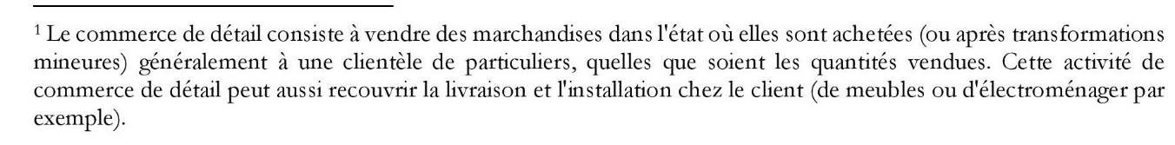
Autres critères : (page suivante)

